**Relatório - Renan Bernardo** TDS23-1N

**1 - Regras de identificação:**

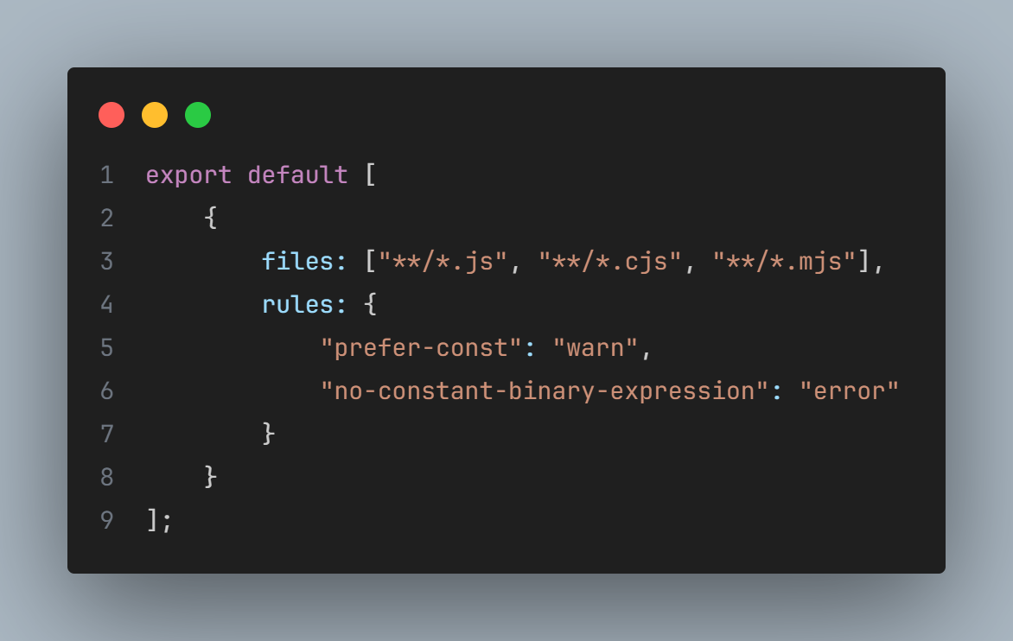

### **Objetivo:**

### Testar a configuração personalizada do ESLint para garantir que as regras estabelecidas estão sendo aplicadas corretamente em arquivos JavaScript (.js, .cjs, .mjs) durante o processo de linting.

**Resultados Obtidos:**



**2 - Regras de identificação:**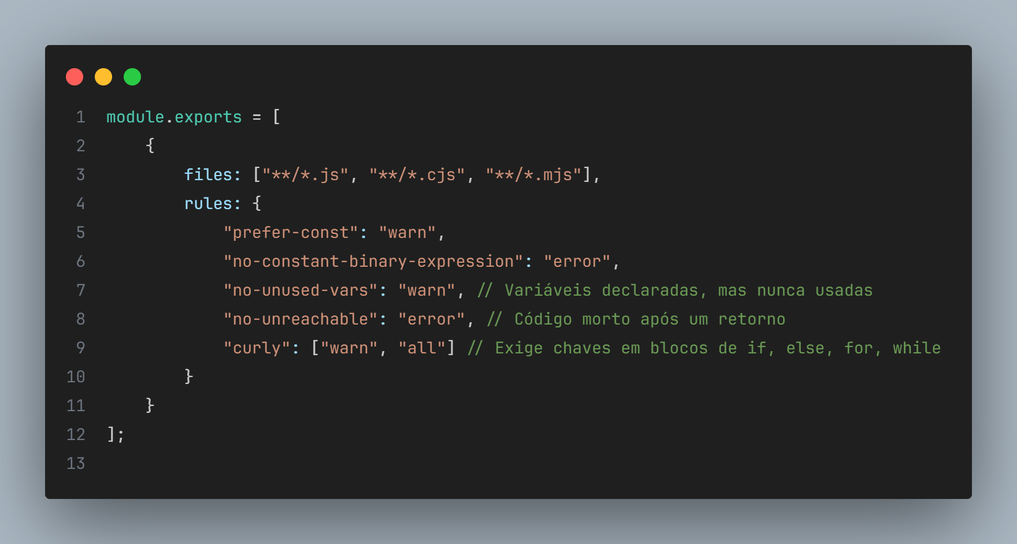

### **Objetivo:**

* **no-unused-vars:** Identificar variáveis declaradas, mas não utilizadas, para evitar desperdício de memória e melhorar a limpeza do código.
* **no-unreachable:** Bloquear código que nunca será executado após return, throw, ou continue.
* **curly:** Garantir que todos os blocos (como if e for) tenham chaves, mesmo se contiverem apenas uma linha. Isso ajuda a evitar erros ao adicionar mais linhas no futuro.

**Resultados Obtidos:**



**3 - Regras de identificação:**

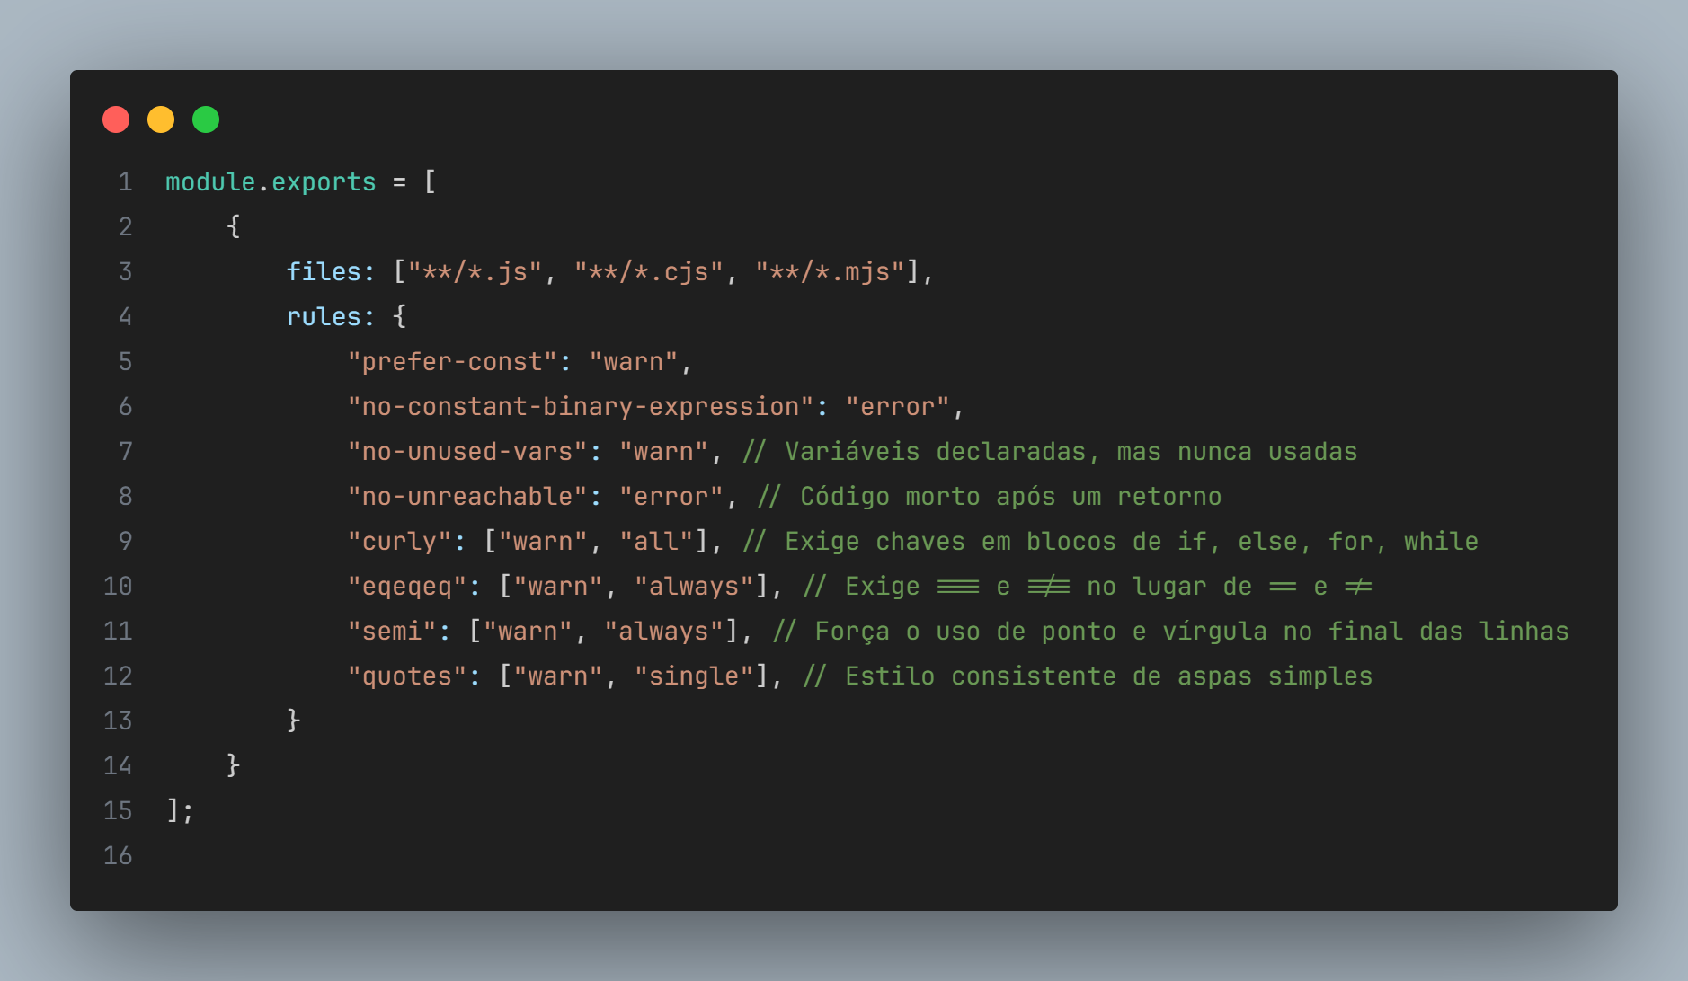

### **Objetivo:**

* **eqeqeq:** Forçar o uso de igualdade estrita para evitar erros imprevisíveis causados por conversões automáticas de tipo no JavaScript.
* **semi:** Garantir que todas as instruções terminem com ponto e vírgula, reduzindo erros em casos onde o JavaScript faz inserção automática de ponto e vírgula.
* **quotes:** Padronizar o uso de aspas simples (') para evitar inconsistência no código.

**Resultados Obtidos:**



**4 - Regras de identificação:**

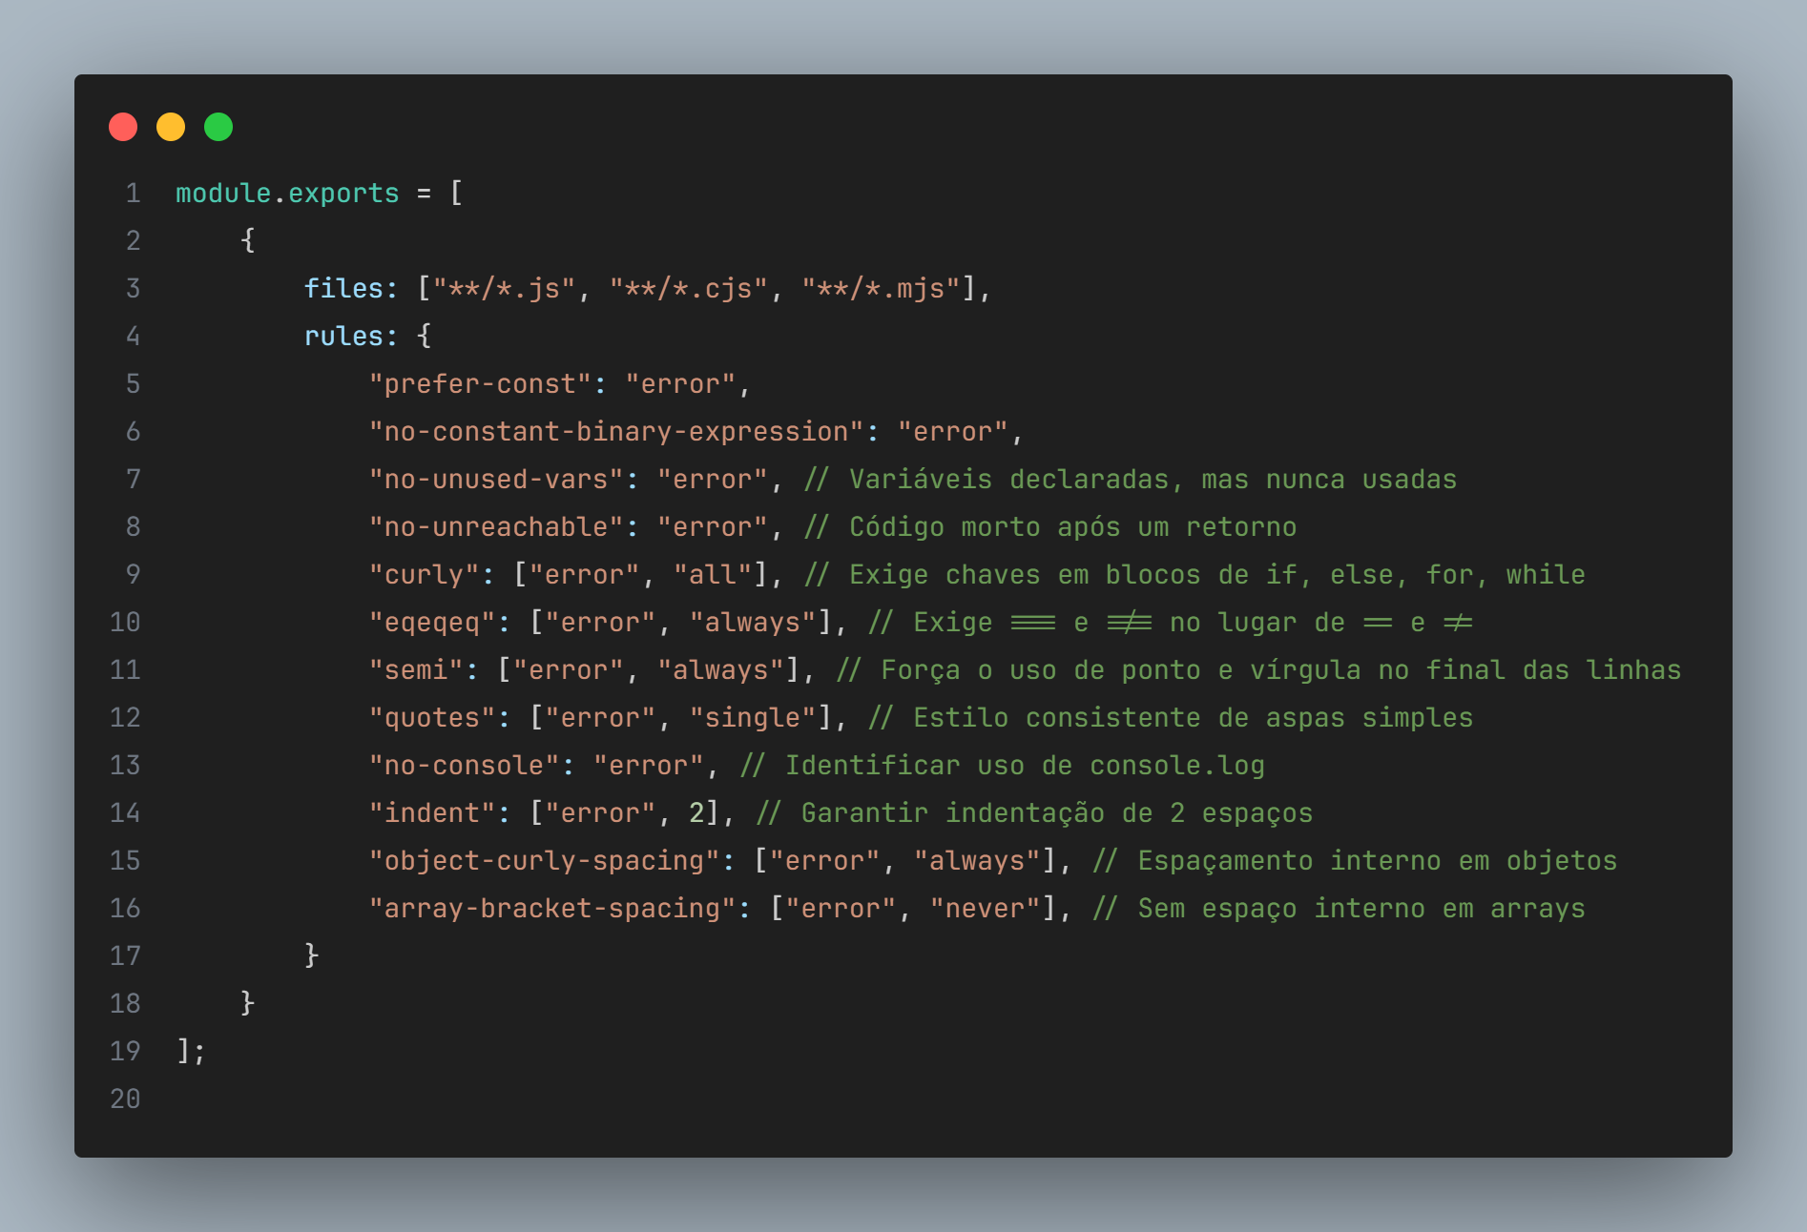

### **Objetivo:**

* **no-console:** Identificar o uso de console.log, que não deve estar presente em código de produção, mas pode ser permitido durante o desenvolvimento.
* **indent:** Padronizar a indentação para 2 espaços, aumentando a legibilidade.
* **object-curly-spacing:** Garantir espaçamento interno consistente em objetos (ex.: { a: 1 }).
* **array-bracket-spacing:** Garantir que arrays não tenham espaços internos desnecessários (ex.: [1, 2, 3])

**Resultados Obtidos:**

